ANALIZA RYNKU
Ćwiczenie nr 2 (15.03.2013)
ANALIZA ZJAWISK RYNKOWYCH W CZASIE:
Składniki procesów rozwojowych
Rozwój zjawisk rynkowych w czasie:
- Nie przebiega całkiem przypadkowo i chaotycznie;
- Zwykle przybiera określony kierunek i określone natężenie.
Stała obserwacja zjawisk rynkowych w dłuższym okresie pozwala się dopatrzyć pewnych występujących w nich prawidłowości.
Ważne jest zdobycie umiejętności dostrzegania oraz matematycznego opisu tych prawidłowości, gdyż uzyskane w ten sposób dane mogą być niezwykle cenne przy podejmowaniu decyzji menedżerskich.
Wnikliwa analiza przebiegu zjawiska w czasie (np. popytu na określone dobro) polega na wyodrębnieniu składników oddziałujących na nie i na stworzeniu na tej podstawie modelu matematycznego. Na ogół wyróżnia się trzy składowe szeregu czasowego:
- Tendencję rozwojową (trend);
- Wahania okresowe (periodyczne, regularne);
- Wahania nieregularne.
Przykłady szeregów czasowych z różnymi rodzajami składowymi:
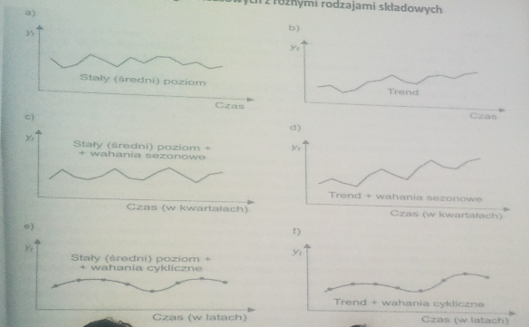
Składniki szeregu czasowego:
1) tendencja rozwojowa (trend) – ujawnia się poprzez istotne, trwałe zmiany rozmiarów badanego zjawiska, będące wynikiem oddziaływania określonego zespołu przyczyn głównych.
Trend może być:
- Rosnący,
- Malejący
- Pozostawać na niezmiennym (stałym, średnim) poziomie.
2) wahania okresowe – odzwierciedlają pewien cykl zmian:
- Mających mniej więcej takie same rozmiary i
- Powtarzających się co pewien ( w przybliżeniu stały) okres.
Rodzaje wahań okresowych (wg kryterium długości cyklu):
- Wahania krótkookresowe – powtarzają się w obrębie miesięcy, tygodni lub dni (np. wahania sprzedaży w hipermarketach spowodowane dużą zmiennością natężenia ruchu nabywców w ciągu tygodnia);
- Wahania sezonowe – mają roczny okres wahań (wynikają one z przyczyn naturalnych, np. z przebiegu pór roku, oraz z przyczyn konwencjonalnych, np. zwyczajów świątecznych);
- Wahania koniunkturalne – zwane cyklicznymi (powtarzają się w odstępach dłuższych niż rok i są na ogół związane z cyklem koniunkturalnym gospodarki).
Wahania nieregularne:
Odnoszą się do siły, kierunku i częstości występowania zjawiska.
Należą do nich:
- wahania czysto losowe (przypadkowe), o określonym rozkładzie prawdopodobieństw zdarzeń losowych;
- wahania incydentalne (katastroficzne), nie podlegające żadnym prawidłowościom losowym, wywołujące na ogół głębokie i trwałe zmiany w rozwoju zjawiska.
Wahania przypadkowe towarzyszą większości zachodzących zjawisk i dla pojedynczych obserwacji zdają się mieć istotne znaczenie. Jednak przy dłużej liczbie obserwacji (w dłuższym okresie) ich wpływ na przebieg zjawiska zostaje znacznie zmniejszony.
Modele obrazujące przebieg zjawisk rynkowych w czasie:
1. Model addytywny;
2. Model multiplikatywny.
- W modelu addytywnym przyjmuje się, że poszczególne składowe szeregu czasowego są sumowane:
y = f(t) + c + s + ζ_{t} lub y = const + c + s + ζ_{t}
gdzie:
- f(t) – funkcja trendu,
const – stały (średni) poziom zjawiska,
c – wahania cykliczne,
s – wahania sezonowe,
ζ_{t} – składnik losowy
- Model multiplikatywny jest iloczynem składowych szeregu czasowego:
y = f(t) * c * s * ζ_{t} lub y = const * c * s * ζ_{t}
Wybór jednego z modeli analizy i prognozy zjawiska zależy od rodzaju występujących wahań okresowych.
W przypadku wahań o stałej amplitudzie korzysta się z modelu addytywnego.
Metody wyodrębnienia tendencji rozwojowych (trendów):
W celu określenia ogólnej tendencji zmian zachodzących w zjawisku w danym okresie należy wygładzić (wyrównać) szereg czasowy. Konieczność ta wynika z tego, że oprócz głównych przyczyn oddziałujących na zjawisko, wpływ na nie ma także duża liczba czynników przypadkowych.
Do podstawowych metod wygładzania szeregów czasowych należą:
- Metoda średnich ruchomych,
- Metoda graficzna,
- Metoda najmniejszych kwadratów.
Metoda średnich ruchomych polega na sekwencyjnym obliczaniu średnich arytmetycznych dla wybranej liczny obserwacji. Poszczególne wartości średniej ruchomej są na ogół przypisywane środkowemu okresowi w tych wyrazach szeregu, które zostały wzięte do rachunku. Na przykład w przypadku 3-letniej średniej ruchomej kolejne jej wyrazy oblicza się w następujący sposób:
y₂ = $\frac{y1+y2+y3}{3}$ y₃ = $\frac{y2+y3+y4}{3}$ y₄ = $\frac{y3+y4+y5}{3}$
Przy takim postępowaniu nie można obliczyć średniej dla okresu (roku) pierwszego i ostatniego.
Przykład 1.
Rozpatrzeć sprzedaż napojów w pewnym supermarkecie w latach 2004-2010. W tablicy przedstawiono dane empiryczne (faktyczne) z poszczególnych okresów oraz obliczone na ich podstawie 3- i 5-letnie średnie ruchome.
Lata | Sprzedaż napojów y [tys. litrów] | 3-letnie średnie ruchome | 5-letnie średnie ruchome
2004 | 128
2005 | 132 | 131,67
2006 | 135 | 136,00 | 136,80
2007 | 141 | 141,33 | 142,80
2008 | 148 | 149,00 | 150,00
2009 | 158 | 158,00
2010 | 168
W przypadku tendencji rozwojowej obliczonej metodą średnich ruchomych nie otrzymuje się w pełni wygładzonej linii trendu, co oznacza, że nie wyeliminowano całkowicie różnego rodzaju wahań.
Chociaż badany szereg wygładza się coraz bardziej w miarę wzrostu liczby członów, z których składa się średnia ruchoma, to sam wygładzony szereg staje się coraz krótszy.
Należy podkreślić, że za pomocą tej metody można wyodrębnić ogólny kierunek rozwoju zjawiska w czasie.
W przypadku analizowanej sprzedaży napojów można zauważyć wyraźną tendencję wzrostową.
Sprzedaż napojów w latach 2004-2010 (trend wyznaczony metodą średnich ruchomych)
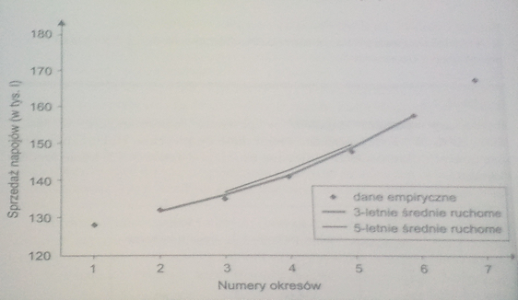
Metoda graficzna
Polega ona na wykreśleniu linii prostej „na oko”, tj. Takiej, która wzrokowo najbardziej odpowiada krzywej utworzonej przez zaobserwowane wartości.
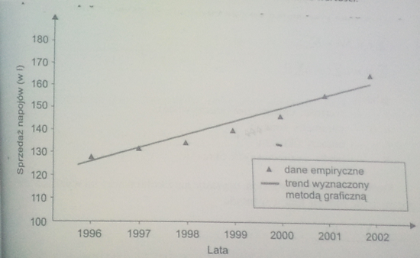
Metoda najmniejszych kwadratów:
Pozwala na minimalizację sum różnic kwadratów odchyleń wartości teoretycznych od wartości empirycznych (faktycznych), co gwarantuje najlepsze dopasowanie funkcji do badanego szeregu. Gdy zakłada się, że trend jest funkcją liniową.
y = a + bt
lub funkcją krzywoliniową sprowadzoną do postaci liniowej minimalizuje się wyrażenie.
Σ(y – bt – a)²
i następnie w wyniku różnicowania tego wyrażenia względem a i b oraz przyrównania pochodnych do zera otrzymuje się układ równań
Σy = Na + bΣt Σyt = aΣt + bΣt
gdzie:
y – wartości empiryczne (rzeczywiste)
a, b – parametry funkcji
t – numery okresów
N – liczba analizowanych okresów
Stosując metodę podstawień, uzyskuje się z kolei wzory na wyznaczenie parametrów funkcji liniowej trendu:
a = $\frac{Σy-bΣt}{N}$ b = $\frac{NΣyt-ΣyΣt}{NΣt2-\left(Σt\right)2}$
Przykład 2.
Przeanalizować tendencję rozwojową sprzedaży czekolady i wyrobów czekoladowych w hurtowni „Słodycz” w latach 1993-2002. Do oszacowania parametrów funkcji liniowej wykorzystano metodę najmniejszych kwadratów. Obliczenia przedstawiono w tablicy:
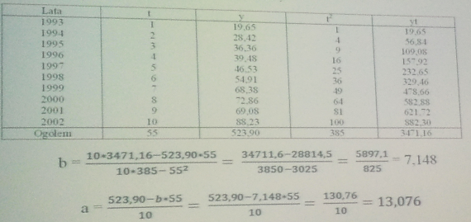
Wzór funkcji przedstawiający tendencję rozwojową produkcji sprzedanej czekolady:
y = 13,076 + 7,148 * t
gdzie: y – wartości teoretyczne badanej zmiennej
Wzory uproszczone:
W wielu przypadkach – zamiast przedstawionych wzorów – zastosowanie znajdują wzory uproszczone. Ułatwienie to sprowadza się do ponumerowania kolejnych okresów w taki sposób, aby ich suma sprowadzała się do zera – Σt = 0. Wzory na parametry funkcji liniowej przyjmują wtedy następującą postać:
a = $\frac{Σy}{N}$ b = $\frac{Σyt}{Σt2}$
Należy jednak pamiętać, że uproszczone wzory nie mogą być stosowane we wszystkich przypadkach. Nie można ich wykorzystać np. do wyznaczania parametrów funkcji potęgowej.
W przypadku nieparzystej liczby okresów ich numeracja wygląda następująco: środkowemu okresowi (t₀) przypisuje się wartość 0, a pozostałym odpowiednio liczby całkowicie ujemne (dla t<t₀) i dodatnie (dla t>t₀). Np., gdy liczba okresów wynosi 7, zostaną one ponumerowane kolejno: -3, -2, -1, 0, 1, 2, 3.
Sposób numerowania okresów, gdy ich liczba jest parzysta polega na tym, że dwóm środkowym okresom przypisuje się odpowiednio numery -0,5 i 0,5, a pozostałym – liczby ujemne (-1,5, -2,5, -3,5 itd.) i dodatnie (1,5, 2,5, 3,5 itd.)
Przykład 3.
Wyznaczyć funkcję liniową obrazującą tendencję rozwojową spożycia mięsa drobiowego w kg na 1 mieszkańca pewnego miasta w latach 1993-2002. Zastosować wzory uproszczone. Proszę zwrócić uwagę na sposób numerowania okresów.
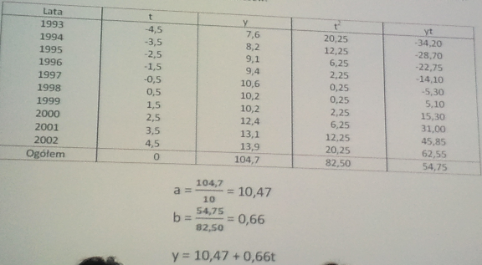
Przebieg linii trendu przedstawiono na wykresie:
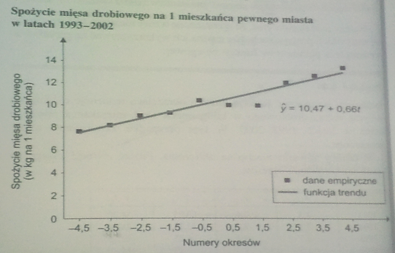
FUNKCJE KRZYWOLINIOWE:
Nie w każdym przypadku do analizy zjawiska można zastosować trend liniowy, gdyż może to spowodować duże zniekształcenia w opisie rzeczywistego przebiegu badanego zjawiska. Niektóre procesy rynkowe (np. wprowadzenie na rynek nowego produktu) mają bowiem inny przebieg w czasie i wymagają do swego opisu modeli nieliniowych.
Do najczęściej stosowanych funkcji krzywoliniowych należą:
- Funkcja wykładnicza: y = ab^{t} lub y = ae^{bt}
- Funkcja potęgowa: y = at^{b}
- Funkcja paraboliczna (parabola): y = a + bt + ct²
Funkcja wykładnicza:
Niewątpliwą zaletą funkcji wykładniczej jest możliwość (i łatwość) obliczenia średniego rocznego tempa rozwoju zjawiska w czasie. Taka informacja może być przydatna np. przy porównywaniu rozwoju wielu różnorodnych zjawisk gospodarczych.
Obliczeń przeciętnego tempa przebiegu analizowanego zjawiska dokonuje się za pomocą wzoru: I_{p} = b * 100 – 100
gdzie: I_{p} - przeciętne tempo wzrostu (spadku).
Jeżeli wartość tego wyrażenia jest większa od zera, to tempo wzrostu jest dodatnie, natomiast gdy wartość wyrażenia jest mniejsza od zera, wówczas przeciętne tempo wzrostu ma wartość ujemną (mówi się o średnim tempie spadku).
Parametry funkcji wykładniczej szacuje się metodą najmniejszych kwadratów. W tym celu sprowadza się ją do postaci liniowej poprzez obustronne logarytmowanie:
y = ab^{t} log y = log a + t * log b
Na tej podstawie przekształca się wzory na parametry funkcji liniowej (za a i b podstawia się odpowiednio wyrażenia log a i log b):
log a = $\frac{Σ log y-log b Σ t}{N}$ log b = $\frac{N Σ t* log y - log y Σ t}{N Σ t2-\left(Σ t\right)2}$
Wartości a i b oblicza się następująco: a = 10^{log a} b = 10^{log b}
Przykład 4.
Wyznaczyć funkcję wykładniczą obrazującą tendencję rozwojową sprzedaży opon do samochodów osobowych w hurtowni „TIRE” w latach 1993-2002. W tablicy przedstawiono obliczenia.
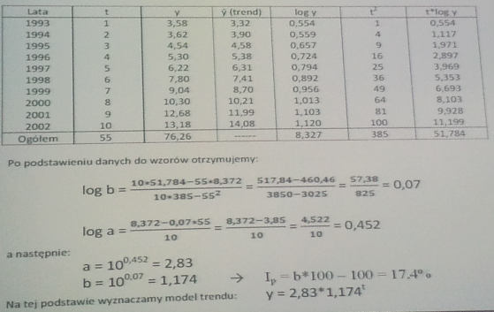
Funkcja potęgowa:
Interesujących informacji ekonomicznych dotyczą również analiza parametrów funkcji potęgowej. Jej wykładnik informuje badacza o dwóch rodzajach zależności:
- Wartość bezwzględna parametru b mówi o sile elastycznego badanego zjawiska względem czasu (przyrost czasu(t) o 1% powoduje wzrost zjawiska (y) o b%);
- Znak przy parametrze b informuje, czy jest to zależność wprost proporcjonalna (b>0), czy odwrotnie proporcjonalna (b<0).
Parametry funkcji potęgowej szacuje się, podobnie jak w przypadku funkcji wykładniczej, metodą najmniejszych kwadratów. Konieczne staje się zatem doprowadzenie jej do postaci liniowej poprzez obustronne logarytmowanie:
y = at^{b} >> log y = log a + b * log t
Na tej podstawie, za pomocą wzorów na parametry funkcji liniowej, wyznacza się wzory na obliczenie wartości log a i b:
log a = $\frac{Σ log y-b Σ log t}{N}$ b = $\frac{N Σ log t log y- Σ log y Σ log t}{N Σ log t2-\left(Σlog t \right)2}$
Wartość a oblicza się następująco: a = 10^{log a}
Zadanie 1.
Oszacować parametry trendu obrazującego przebieg spożycia tłuszczów roślinnych (w kg) na 1 mieszkańca w latach 1990-1999.
